Warszawa | 16 września 2026 r.
INFORMACJA PRASOWA

Ranking cen ładowania wchodzi na cyfrowy poziom: interaktywne wykresy, dwa lata danych i osobny ranking Tesla Supercharger

Od września Ranking cen ładowania EV Klub Polska i elektromobilni.pl zyskał interaktywną odsłonę. Zamiast comiesięcznego zestawienia stawek, użytkownicy dostają narzędzie, które umożliwia analizę średnich cen ładowania AC, DC i HPC, śledzenie ich zmian przez blisko dwa lata i porównywanie poszczególnych operatorów. Nowością jest również osobny, interaktywny ranking sieci Tesla Supercharger.

Do tej pory Ranking cen ładowania pokazywał przede wszystkim aktualne stawki największych operatorów infrastruktury ładowania w Polsce oraz najważniejsze promocje i zmiany cenników. Od września te dane dostępne są w formie cyfrowej na portalu elektromobilni.pl – w postaci, którą użytkownik może samodzielnie przeglądać, filtrować i porównywać.

Nowa wersja pozwala sprawdzić nie tylko, ile kosztuje ładowanie u poszczególnych operatorów, ale też jak kształtuje się średnia cena na stacjach AC (obecnie 1,99 zł/kWh), na stacjach DC do 150 kW (2,55 zł/kWh) oraz na najmocniejszych stacjach HPC (2,70 zł/kWh) i jak te wartości zmieniały się w czasie.

„Do tej pory w rankingu pokazywaliśmy aktualne stawki i najważniejsze zmiany cennikowe, ale wraz z rozwojem projektu postanowiliśmy powiedzieć o rynku znacznie więcej. W nowej odsłonie naszego narzędzia możemy porównać stawki za ładowanie w niemal dwuletnim okresie. Dodaliśmy też możliwość zestawienia operatorów na jednym zbiorczym wykresie i sprawdzenia, jak okresowe działania operatorów wpływały na rynkowe trendy. Z punktu widzenia użytkownika oznacza to przede wszystkim większą transparentność i łatwiejsze podejmowanie decyzji o tym, gdzie i za ile ładować samochód elektryczny” – wskazuje Łukasz Lewandowski, prezes EV Klub Polska.

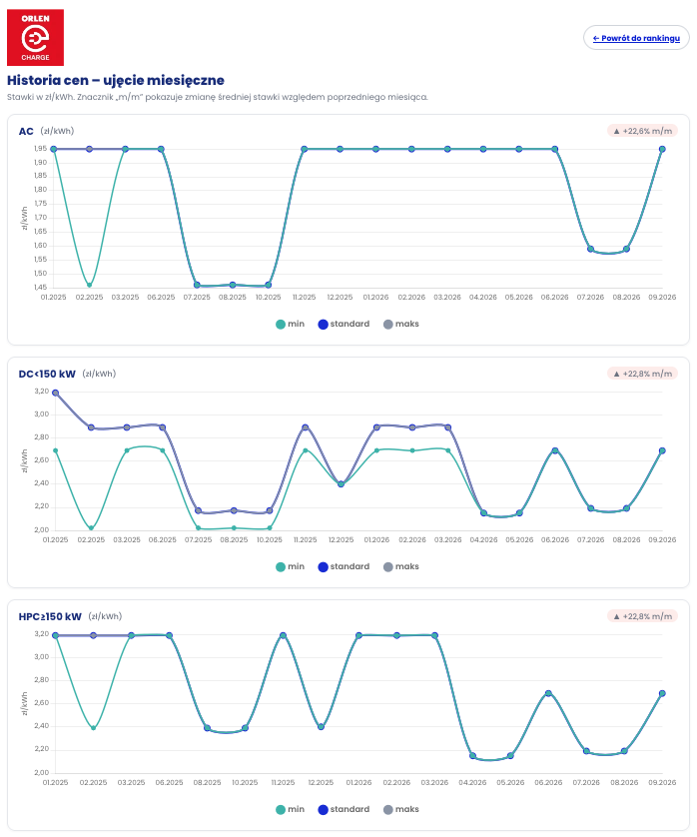

Dane z blisko dwóch lat
Jedną z najważniejszych funkcji cyfrowej wersji Rankingu jest możliwość prześledzenia zmian stawek u uwzględnianych operatorów na przestrzeni niemal dwóch lat. Użytkownik może wybrać jednego operatora albo nałożyć kilku na jeden wykres. Pozwala to sprawdzić, kiedy zmieniały się ceny, jak często pojawiały się promocje i jaki jest długoterminowy trend.

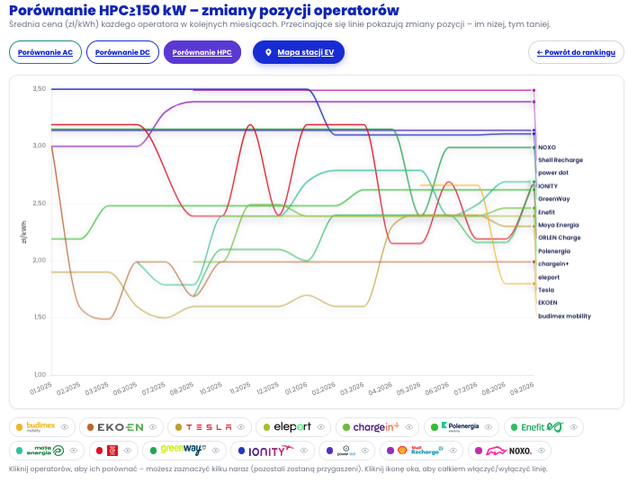

Ranking przestaje więc odpowiadać wyłącznie na pytanie „gdzie najtaniej naładuję samochód?”. Pozwala także ocenić, którzy operatorzy utrzymują konkurencyjne ceny w dłuższej perspektywie – a to widać dopiero na danych historycznych. Dobrze pokazuje to sama rozpiętość stawek: za to samo szybkie ładowanie HPC kierowca płaci dziś od 1,80 do niemal 3,60 zł/kWh, więc dostęp do pełnej historii cen realnie przekłada się na oszczędności.

Tesla Supercharger z własnym rankingiem
Kolejną nowością jest osobny, interaktywny ranking poświęcony sieci Tesla Supercharger. W jednym miejscu można sprawdzić, jak zmieniały się ceny w poszczególnych lokalizacjach Superchargerów w Polsce i porównywać lokalizacje między sobą. Obecnie stawki w zestawieniu mieszczą się w przedziale od 0,9 do 3,10 zł/kWh – w zależności m.in. od lokalizacji, pory dnia i rodzaju użytkownika (kierowca Tesli (Tesla owner)/właściciel pojazdu elektrycznego innej marki (non-Tesla owner)).

Ranking pozwala filtrować dane według stawek szczytowych (peak) i pozaszczytowych (off-peak), rodzaju użytkownika oraz mocy stacji. Osobno można analizować ceny dla użytkowników Tesli i posiadaczy abonamentu oraz dla kierowców innych samochodów elektrycznych korzystających z sieci bez abonamentu. Możliwe jest też rozróżnienie Superchargerów typu V2 do 150 kW oraz V3/V4 do 250 kW.

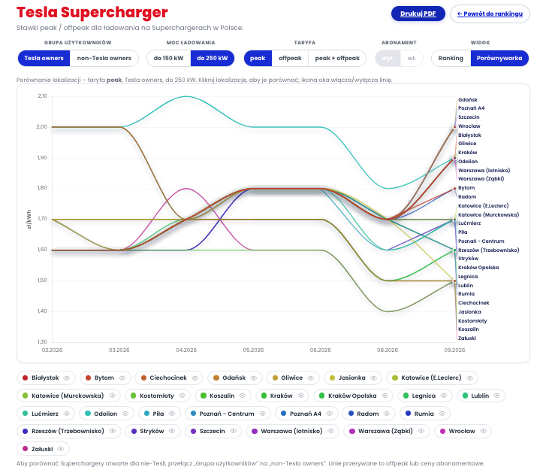

We wrześniu Tesla wprowadziła znaczące zmiany stawek w wielu polskich lokalizacjach Superchargerów. Najbardziej widoczne są one w cenach obowiązujących w godzinach szczytu. Spośród 19 lokalizacji, w 14 stawka szczytowa wzrosła, w trzech spadła, a w dwóch pozostała bez zmian. Największe podwyżki odnotowano w Gdańsku i na stacji Supercharger w Poznaniu przy autostradzie A4 – w obu przypadkach o 0,60 zł/kWh, z 2,30 do 2,90 zł/kWh. O 0,50 zł/kWh wzrosły stawki we Wrocławiu, z 2,40 do 2,90 zł/kWh oraz przy Lotnisku Chopina w Warszawie, z 2,60 do 3,10 zł/kWh. Jednocześnie w części lokalizacji ceny spadły – w Jasionce z 2,40 do 2,00 zł/kWh, a w Lublinie z 2,40 do 2,20 zł/kWh. Zmiany stawek pozaszczytowych były na ogół łagodniejsze, co dodatkowo pokazuje, jak dynamiczny i zależny od lokalizacji oraz pory dnia jest model cenowy sieci Tesla Supercharger.

„Polityka cenowa na Superchargerach Tesli jest dużo bardziej dynamiczna niż klasyczny cennik oparty na rodzaju stacji. Cena może zależeć od lokalizacji, pory dnia czy wykupionego abonamentu. Dlatego stworzyliśmy dla sieci Tesla Supercharger osobny ranking. Teraz można wejść w konkretną lokalizację i zobaczyć, jak zmieniały się tam ceny peak i off-peak, porównać je z innymi stacjami oraz sprawdzić różnice pomiędzy użytkownikami Tesli i innych samochodów elektrycznych. Zamiast pojedynczej stawki otrzymujemy więc pełny obraz tego, jak działa cennik Tesla Supercharger w Polsce” – mówi Maciej Gis, dyrektor komunikacji i PR PSNM oraz redaktor naczelny elektromobilni.pl.
Dodatkowo oba rankingi mają generator PDF – każdy zainteresowany może pobrać zestawienie w formacie jednej przejrzystej strony A4.

Ranking zostaje, danych będzie więcej
Tradycyjna, comiesięczna publikacja Rankingu cen ładowania pozostaje bez zmian. Nadal będzie zawierać aktualne zestawienie stawek, grafikę, najważniejsze promocje oraz analizę zmian na rynku. Cyfrowa wersja rozszerza ją jednak o dane historyczne i możliwość samodzielnego porównywania kwot za kilowatogodzinę. W efekcie Ranking cen ładowania zmienia się z comiesięcznego zestawienia w narzędzie pozwalające obserwować trendy cenowe i politykę poszczególnych operatorów w czasie.

Wrzesień to kolejne zmiany w cennikach
Należy również podkreślić, że nowa odsłona rankingu debiutuje w momencie, gdy część operatorów ponownie modyfikuje stawki po okresie wakacyjnym – a więc wtedy, gdy narzędzie do śledzenia tych zmian przydaje się najbardziej. W segmencie AC zmiany nastąpiły m.in. w ORLEN Charge (standardowa stawka wzrosła z 1,59 do 1,95 zł/kWh) oraz Enefit (z 1,78 do 1,99 zł/kWh).

Koniec wakacyjnych promocji dotyczy również szybkiego ładowania DC. Enefit podniósł standardową stawkę dla ładowania DC poniżej 150 kW z 2,16 do 2,39 zł/kWh (w wybranych lokalizacjach obowiązywała wcześniej cena 2,02 zł/kWh). Znaczącą zmianę wprowadził też ORLEN Charge – wracając do standardowego cennika, stawka DC wzrosła z 2,19 do 2,69 zł/kWh; tyle samo obowiązuje obecnie dla ładowania HPC. Na tle kończących się promocji wyróżnia się Budimex mobility, który przedłużył preferencyjne stawki do 30 września – w przypadku ładowania DC i HPC standardowa cena wynosi tam obecnie 1,80 zł/kWh.

„Wakacje były okresem bardzo dużej aktywności promocyjnej operatorów. ORLEN Charge, Budimex mobility, Enefit czy MOYA energia walczyły o kierowców obniżkami i ofertami specjalnymi. We wrześniu część tych promocji już się zakończyła i w cennikach ponownie widzimy standardowe stawki. Nie wszyscy jednak rezygnują z rabatów – dobrym przykładem jest Budimex mobility, który utrzymał wakacyjną promocję do końca września. To pokazuje, że cena coraz częściej staje się jednym z narzędzi walki konkurencyjnej pomiędzy operatorami, a dla kierowców śledzenie aktualnych ofert może oznaczać bardzo konkretne oszczędności” – komentuje Adrian Nocuń, CEO Elocity, partnera głównego Rankingu cen ładowania.

Interaktywny Ranking cen ładowania w Polsce: elektromobilni.pl/ranking-cen-ladowania-w-polsce

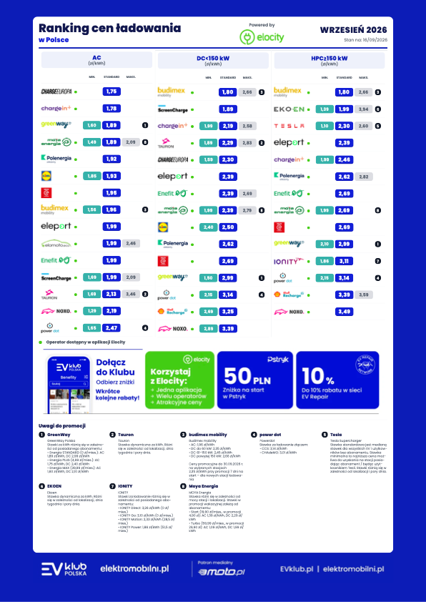

--
W sierpniowym rankingu uwzględniono stawki następujących operatorów: Tesla Supercharger, ChargeEuropa, Polenergia eMobility, ChargeIn, Enefit, ScreenCharge, Lidl, Eleport, Budimex Mobility, Tauron, MOYA energia, Powerdot, GreenWay Polska, Shell Recharge, NOXO, IONITY, Ekoen, Elomoto, ORLEN Charge.

Ranking cen ładowania, przygotowany przez Fundację EV Klub Polska oraz portal użytkowników samochodów elektrycznych elektromobilni.pl, aktualizowany jest cyklicznie co miesiąc. Ranking publikowany jest na stronach evklub.pl, elektromobilni.pl, w aplikacji EV Klub Polska oraz na profilach mediów społecznościowych.

Więcej informacji: www.EVklub.pl oraz elektromobilni.pl

--

Kontakt
Łukasz Lewandowski, Prezes Fundacji EV Klub Polska
e-mail: lukasz.lewandowski@evklub.pl; tel.: (+48) 736 846 632

Maciej Gis, Dyrektor Komunikacji i PR PSNM, Redaktor Naczelny elektromobilni.pl
e-mail: maciej.gis@psnm.org; tel.: (+48) 606 740 357

